МГТУ им. Н.Э. Баумана

Отчёт по лабораторной работе №2д
по курсу «Электротехника»
Тема: Цепи постоянного тока.
Вариант 115.

Руководитель
Белодедов М. В.

Студент группы ИУ5-32Б
Кудабаева Э.

Москва 2024 г.
Полученное задание:
Модель стабилизатора: LMS1585ACSX-ADJ/NOPB
U_{вх.} = 10 В
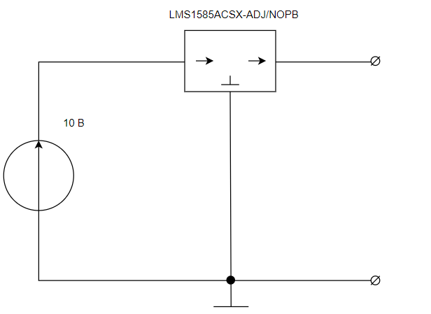

С целью проведения измерений схема была собрана в программе-
симуляторе NI Multisim 14.0:

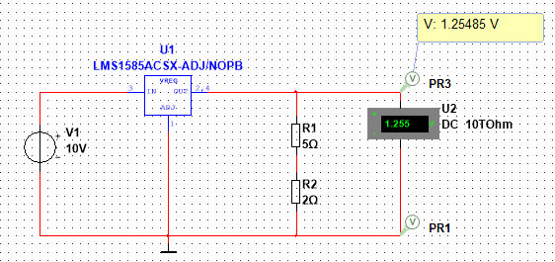
Таблица измеренных значений для нагрузочной характеристики:
R, Ом | r, Ом | R+r, Ом | R-r, Ом
∞ | - | ∞ | ∞
1 000 000
1000
100
10
5
3
2
1,5
1
0,9
0,8
0,7
0,6
0,5
0,4
0,3
0,226
0,196
0,192
0,19
0,189
0,183
0,179
0,175
0,172
0,17
0,12
0,1
0

R, Ом | r, Ом | R+r, Ом | R-r, Ом
∞ | - | ∞ | ∞
1 000 000 | 1 | 4 | 2
1000 | 0.75 | 2.25 | 0.75
100 | 0.01 | 1.01 | 0.99
10 | 0.01 | 0.71 | 0.69
5 | 0.01 | 0.51 | 0.49
3 | 0.01 | 0.31 | 0.29
2 | 0.001 | 0.296 | 0.294
1,5 | 0.001 | 0.288 | 0.286
1 | 0.001 | 0.286 | 0.284
0,9 | 0.01 | 0.29 | 0.27
0,8 | 0.01 | 0.26 | 0.24
0,7 | 0.01 | 0.21 | 0.19
0,6 | 0.01 | 0.11 | 0.09
Формула для расчёта R_{вых}:
$$R_{вых}= -\frac{U_{2}-U_{1}}{I_{2}-I_{1}}$$

U0, В | U1, В | U2, В | I1, А | I2, А | I0, А | Rвых, Ом
1.252200 | 1.252200 | 1.252200 | 0.000000 | 0.000000 | 0.000000 | 0.000000
1.252034 | 1.252076 | 1.251519 | 0.313019 | 0.625975 | 0.417344 | 0.001780
1.251868 | 1.251979 | 1.251534 | 0.556435 | 1.668712 | 0.834578 | 0.000400
1.251701 | 1.251706 | 1.251696 | 1.239313 | 1.264339 | 1.251701 | 0.000400
1.251486 | 1.251496 | 1.251476 | 1.762671 | 1.813733 | 1.787838 | 0.000392
1.251200 | 1.251220 | 1.251180 | 2.453373 | 2.553429 | 2.502401 | 0.000400
1.250534 | 1.250588 | 1.246999 | 4.034155 | 4.299999 | 4.168448 | 0.013500
1.250506 | 1.250512 | 1.250501 | 4.237994431 | 4.239996642 | 4.239004432 | 0.005733661
1.234099 | 1.238399 | 1.229799 | 4.299999946 | 4.299999951 | 4.299999950 | 1719999.857686560
1.225499 | 1.229799 | 1.221199 | 4.299999950 | 4.299999952 | 4.299999951 | 4299999.644216520
1.203999 | 1.246999 | 1.160999 | 4.299999950 | 4.299999953 | 4.299999957 | 28666664.294776300
1.074999 | 1.117999 | 1.031999 | 4.299999955 | 4.299999958 | 4.299999957 | 28666664.294776200
0.859999 | 0.902999 | 0.816999 | 4.299999963 | 4.299999967 | 4.299999965 | 21500002.995041400
0.429999 | 0.472999 | 0.386999 | 4.299999981 | 4.299999984 | 4.299999983 | 28666664.294776200

U₀, В | I₀, А | U₁, В | I₁, А | U₂, В | I₂, А | Rвых, Ом
1,254992 | 0
1,254922 | 0,000001255
1,254921 | 0,001254921
1,254917 | 0,01254917
1,254872 | 0,1254872
1,25482 | 0,250964
1,25475 | 0,41825
1,25467 | 0,627335
1,25459 | 0,836393333
1,25442 | 1,25442
1,25436 | 1,393733333
1,25429 | 1,5678625
1,25421 | 1,791728571
1,25409 | 2,09015
1,25392 | 2,50784
1,25367 | 3,134175
1,253251 | 4,177503333
1,252705 | 5,542942478
1,252366 | 6,389622449
1,252313 | 6,522463542
1,252286 | 6,590978947
1,24739 | 6,5999471
1,20779 | 6,599945355
1,18142 | 6,600111732
1,15503 | 6,600171429
1,13521 | 6,60005814
1,122 | 6,6
0,792 | 6,6
0,66 | 6,6
0 | 6,6

После R = 0.3 Ом вынуждены брать силу тока с точностью до 10 знаков

после запятой ввиду минимального изменения значения при соответствующих сопротивлениях.
В приведенных измерениях после значения $R=0.25 Ом$ получаем
загиб, поэтому график $R_{вых}(I_{0})$ строим до предыдущего значения R:

